COVERCOL AB RAPID
Двухкомпонентный, эластичный быстросхватывающийся состав, применяемый как для создания гидроизоляционного слоя, так и для проведения последующих облицовочных работ.

ОПИСАНИЕ
COVERCOL AB RAPID - двухкомпонентный состав, содержащий влагозащитные компоненты, инертные наполнители, акриловые эластомеры и гидравлическую вяжущую добавку. При смешивании компонентов получается состав, который благодаря отличной гибкости и эластичности, позволяет выполнять работы как по гидроизоляции, так и по кладке любых облицовочных материалов. Легок в применении. Обладает высокой скоростью схватывания и кристаллизации. Решает проблему создания гидроизоляции и нанесения нового покрытия в течение одного дня.
Может быть применен по старым существующим покрытиям без предварительного их удаления. Высокая адгезия гарантирует надежное нанесение любых покрытий из керамики природного камня и композитов.
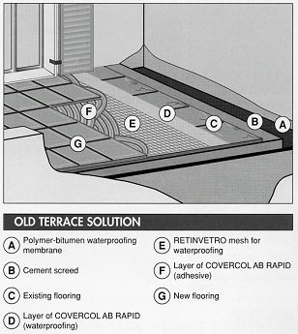
НАЗНАЧЕНИЕ
COVERCOL AB RAPID применяется для защиты от атмосферных воздействий бетонных стяжек на балконах, террасах, в бассейнах, при устройстве полов в помещениях, требующих гидроизоляции; а также для облицовочных работ по старым покрытиям без их предварительного удаления.

СПОСОБ ПРИМЕНЕНИЯ
Подготовка основания
Основание должно быть очищено от пыли, грязи, мелких частиц, масле и жиров. В случае выполнения работ по старым покрытиям отслоившиеся или разбитые облицовочные материалы должны быть удалены , а поверхность выровнена раствором RESISTO UNIFIX.
Рабочая поверхность промывается водой, и удаляются все лужи.
Приготовление смеси
Вылить компонент В в емкость и, постепенно добавляя порошок ( компонент А ), перемешать механическим миксером на низкой скорости до получения однородной смеси без комков.

НАНЕСЕНИЕ
COVERCOL AB RAPID наносится шпателем из нержавеющий стали. Для получения гидроизолирующего покрытия достаточно нанести слой 1,5-2мм. На участках, имеющих значительные дефекты, необходимо укрепить слой COVERCOL AB RAPID сеткой из стекловолокна с ячейками 3*3 мм. Сетку следует утопить в свежий слой COVERCOL AB RAPID. Для отвердения гидроизолирующего слоя достаточно всего 4х часов, затем можно приступить к выполнению облицовочных работ, используя состав COVERCOL AB RAPID . При укладке покрытия рекомендуется техника двойного промазывания. Для герметизации межплиточных швов используется FUGOCOLOR с латексной добавкой FUGOSEAL.
Расход
Слой гидроизолирующий с сеткой из стекловолокна: 1,5 - 2 кг/м²
Слой клеящий ( в зависимости от типа шпателя ): 2 - 3 кг/м²
ИНСТРУКЦИИ
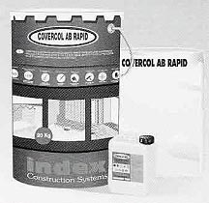
- Минимальная температура применения +5^{О}С
- В теплое время года избегать применения в местах повышенного солнечного облучения
- Избегать смешивания состава вручную
- После использования состава инструмент промыть водой
- Не рекомендуется ходить по слою COVERCOL AB RAPID до укладки облицовочных материалов
ПРЕИМУЩЕСТВА
- Универсальный продукт для гидроизоляции и кладки
- Работы выполняются за короткое время ( 1 день )
- Повышенная адгезия
- Повышенная устойчивость к циклам «мороз-оттепель» и воздействию агрессивных сред

ТЕХНИЧЕСКИЕ ХАРАКТЕРИСТИКИ
Удельный вес смеси | 1,55 кг / литр
Время жизни смеси при t=20^{O}C | 50 минут
Время работы со смесью при t=20^{O}C | 30 минут
Возможность хождения по вымощенной поверхности | через 6 часов
Сопротивление на отрыв (через 28 дней) | 42 кгс / см²
Водонепроницаемость | через 6 часов
Температура использования | -40^{О}С...+90^{О}С
Токсичность | нет
УПАКОВКА: ведро 20 кг ( крафт- пакет - компонент А - 15 кг; канистра - компонент В - 5 кг )

Тел.: 235-25-35, 235-02-04, 235-61-27, 235-61-54, 235-61-87, 956-50-15

Internet: www.convent_centr.ru E-mail : index-techno@mtu-net.ru

